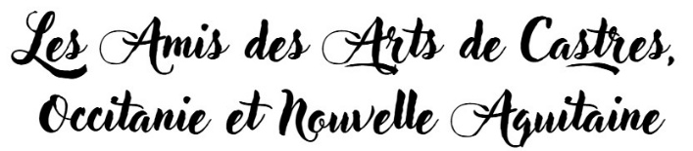
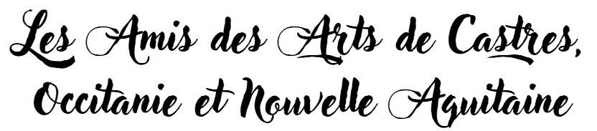
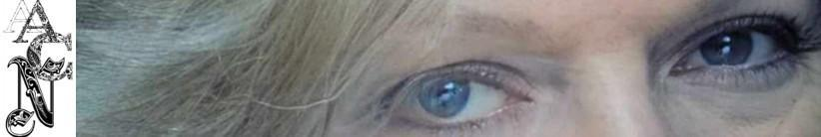

BULLETIN D’INSCRIPTION
A RETOURNER PAR MAIL AVANT LE 16 JUILLET 2025 à : lesamisdesartsdecastres@gmail.com
Exposition événementielle « Fête de l’Ail » à Lautrec (81)
7-8 août 2026
Catégorie :
☐Peintre/plasticien ☐Sculpteur ☐Auteur ☐Autre, préciser : _________________________
☐Amateur ☐Professionnel ➪Siret : __________________________

JOINDRE AU BULLETIN :
Photos des œuvres : format JPEG (2 Mo maxi par photo et chaque fichier photo doit avoir le titre et le nom de l'artiste).
1 photo de vous
Une courte description de l’artiste : 10 lignes max
NOM : __________________________________ Prénom : _________________________
NOM D’ARTISTE si différent : ___________________________
Adresse : ______________________________________________________
______________________________________________________
Code Postal : ____________ Ville: ____________________________________
Tél : ____________________  Mail :______________________ @ ____________________
 Web : _______________________________________________
Réseaux sociaux : ________________________________________________________

Titre de l’œuvre | Nature : huile, aquarelle, pastel, photo, sculpture... | Dimensions  (L/H en cm) | Prix
Je règle le droit d’inscription soit : ☐10 € (Peintre..) ☐20 € (Peintre…/Sculpteur) ☐10 € (Auteur)
Par :
☐ Chèque à l’ordre de : ‘Les Amis des Arts de Castres, Occitanie et Nouvelle Aquitaine’, à envoyer par courrier à l’adresse de l’association, 23, rue Milhau Ducommun, 81100 CASTRES
☐ Virement bancaire : IBAN : FR25 3000 2013 3200 0007 3649 S30 – BIC : CRLYFRPP
☐ Sur notre plate forme Helloasso: https://www.helloasso.com/associations/les-amis-des-arts-de-castres-occitanie-et-nouvelle-aquitaine/evenements/participation-lautrec-aout-2026
☐ Je reconnais avoir pris connaissance du règlement de l’exposition et m'engage à le respecter.
Date : ____/____/________ Signature (faire précéder de la mention “Lu et approuvé”)

